Smart City
Éclairage Public Intelligent et Surveillance du Trafic
avec Traçabilité Blockchain
Rapport de projet — Projet d'ingénierie

Dépôt : github.com/djooo911/smart-city-platfrom
Juillet 2026

1. Introduction et contexte
L'éclairage public traditionnel fonctionne le plus souvent en tout-ou-rien : les lampadaires s'allument à heure fixe et restent à pleine puissance toute la nuit, indépendamment de la présence réelle de piétons ou de véhicules, ou de la luminosité ambiante restante. Cette approche gaspille une part importante de l'énergie consommée par l'éclairage public — un poste de dépense significatif pour une municipalité.
Par ailleurs, les systèmes de supervision existants offrent rarement une réelle traçabilité des décisions prises (changements de configuration, interventions manuelles) ou des anomalies détectées (pannes, incohérences de capteurs) : les journaux peuvent être modifiés ou supprimés sans laisser de trace vérifiable.
Ce projet propose un système d'éclairage public intelligent qui adapte automatiquement la luminosité des lampadaires selon les conditions réelles (luminosité ambiante, présence détectée), détecte les anomalies de fonctionnement, et journalise les événements critiques sur une blockchain locale garantissant qu'aucune modification a posteriori ne peut passer inaperçue. L'ensemble du système — capteurs IoT, backend, base de données, dashboard — est simulé et déployé réellement, sans nécessiter de matériel physique coûteux.

2. Objectifs du projet
- Simuler un réseau de lampadaires connectés (capteurs + actionneur) à l'aide d'un microcontrôleur ESP32.
- Optimiser automatiquement l'intensité lumineuse selon la luminosité ambiante et la détection de présence (piétons, véhicules).
- Détecter les anomalies de fonctionnement : valeurs de capteurs hors plage, incohérence entre la commande envoyée et l'état réel de l'actionneur.
- Journaliser les événements critiques (anomalies, changements de configuration) sur une blockchain locale infalsifiable, pour un audit trail vérifiable.
- Exposer une API REST sécurisée (authentification, contrôle d'accès par rôle) et un dashboard web de supervision en temps quasi réel.

3. Architecture générale
Le système s'articule autour de trois composants principaux qui communiquent par HTTP REST : le firmware ESP32 (simulé sur Wokwi) envoie ses relevés de capteurs au backend, qui applique la logique métier (optimisation énergétique, détection d'anomalies, blockchain) et persiste l'état dans MongoDB. Le dashboard web interroge ce même backend pour afficher l'état du système en direct.
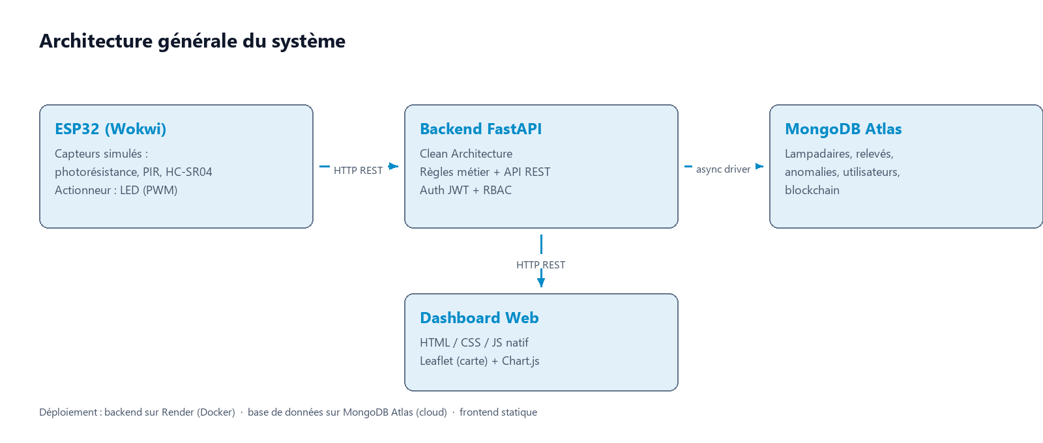
Figure 1 — Architecture générale du système
Le backend suit les principes de la Clean Architecture : la logique métier pure (calcul de la luminosité cible, règles de détection d'anomalies) est isolée dans une couche « domaine » sans aucune dépendance à MongoDB ni à FastAPI, ce qui la rend testable unitairement sans base de données ni serveur HTTP. Les couches « application », « infrastructure » et « API » orchestrent ensuite cette logique autour des vrais services externes.

4. Stack technique
Composant | Technologies | Justification
IoT / Firmware | ESP32 (Wokwi), C++/Arduino | Simulation réaliste sans matériel physique
Backend | Python, FastAPI, Clean Architecture | Typage, performance async, séparation des responsabilités
Base de données | MongoDB (Atlas, cloud) | Modèle documentaire adapté aux relevés et configurations imbriquées
Sécurité | JWT (PyJWT), RBAC 3 rôles | Authentification sans état, contrôle d'accès simple à raisonner
Blockchain | Implémentation Python maison (SHA-256 + PoW) | Traçabilité tamper-evident, sans dépendance à un framework blockchain lourd
Frontend | HTML/CSS/JS natif, Leaflet.js, Chart.js | Aucun build step, cohérent avec la simplicité du reste du projet
DevOps | Docker, Docker Compose, GitHub Actions, pytest | Déploiement reproductible et tests automatisés à chaque changement

5. Fonctionnalités et démonstration

5.1 Authentification et contrôle d'accès
L'accès au système est entièrement protégé : aucune route de l'API (hormis la connexion et le contrôle de santé) n'est accessible sans authentification. Trois rôles hiérarchiques existent : viewer (lecture seule), operator (peut envoyer de la télémétrie, forcer une luminosité, acquitter une anomalie) et admin (peut en plus modifier la configuration d'un lampadaire). Le dashboard adapte l'interface visible selon le rôle de l'utilisateur connecté.
[Capture d'écran à insérer : Figure 2 — Écran de connexion du dashboard]
Figure 2 — Écran de connexion du dashboard

5.2 Carte interactive
La carte (Leaflet.js) affiche chaque lampadaire à sa position géographique réelle, avec un marqueur coloré selon son statut : vert pour un lampadaire en ligne, rouge pour hors-ligne. Cliquer sur un marqueur affiche un résumé de son état courant.
[Capture d'écran à insérer : Figure 3 — Carte des lampadaires]
Figure 3 — Carte des lampadaires

5.3 Gestion des lampadaires et historique
Chaque lampadaire dispose d'une fiche détaillée présentant l'historique de ses relevés (luminosité LED et luminosité ambiante sous forme de graphique), le dernier relevé reçu (y compris la détection de véhicules et de présence), ainsi que — selon le rôle de l'utilisateur — un formulaire d'override manuel de la luminosité et un formulaire de configuration des seuils (bornes de luminosité, tolérance de désaccord actionneur, timeout hors-ligne).
[Capture d'écran à insérer : Figure 4 — Détail d'un lampadaire (historique et dernier relevé)]
Figure 4 — Détail d'un lampadaire (historique et dernier relevé)

5.4 Détection d'anomalies
Le système détecte automatiquement deux classes d'anomalies à chaque télémétrie reçue : une valeur de capteur physiquement hors plage (sensor_out_of_range), et un désaccord entre la luminosité commandée par le système et celle rapportée par l'actionneur au-delà d'une tolérance configurable (actuator_mismatch) — révélateur d'une panne physique potentielle (LED grillée, driver défaillant). Chaque anomalie détectée est listée dans l'onglet Alertes et peut être acquittée par un opérateur.
[Capture d'écran à insérer : Figure 5 — Liste des anomalies détectées]
Figure 5 — Liste des anomalies détectées

5.5 Explorateur de blockchain
Chaque anomalie détectée et chaque changement de configuration déclenche la création d'un nouveau bloc sur une blockchain locale : chaque bloc contient un hash SHA-256 calculé à partir de son index, son horodatage, ses données et le hash du bloc précédent. Modifier rétroactivement un bloc changerait son hash et casserait la chaîne de tous les blocs suivants — une falsification détectable instantanément via la fonction de vérification. L'explorateur du dashboard permet de parcourir les blocs, d'en inspecter le détail, et de vérifier l'intégrité de toute la chaîne en un clic.
[Capture d'écran à insérer : Figure 6 — Explorateur de blockchain et vérification de la chaîne]
Figure 6 — Explorateur de blockchain et vérification de la chaîne

6. Simulateur de secours (sans matériel Wokwi)
Pour garantir qu'une démonstration reste possible même si Wokwi est indisponible ou lent, un script Python autonome (backend/simulator/replay.py) reproduit exactement le comportement du firmware ESP32 : il s'authentifie avec le même compte partagé, génère des relevés plausibles (une courbe de luminosité ambiante jour/nuit, des détections de présence et de véhicules aléatoires) et les envoie au backend via les mêmes endpoints HTTP que le vrai firmware. Il récupère l'état réel du lampadaire avant son premier envoi, pour ne pas déclencher de fausse anomalie de désaccord actionneur au démarrage.

7. Tests et intégration continue
La suite de tests compte 116 tests répartis en trois catégories : des tests unitaires qui valident la logique métier pure sans aucune infrastructure, des tests d'intégration qui valident la couche de persistance contre une vraie base MongoDB, et des tests de régression qui exercent l'API complète de bout en bout via un client de test HTTP. Les tests d'intégration et de régression refusent explicitement de s'exécuter contre la base de données de production, pour éviter toute suppression accidentelle de données réelles.
Un pipeline GitHub Actions exécute automatiquement l'intégralité de cette suite à chaque push et à chaque pull request, contre un vrai conteneur de service MongoDB (et non des simulacres), afin de détecter de vrais problèmes d'intégration plutôt que des divergences entre le comportement simulé et le comportement réel de la base de données.

8. Déploiement
- Backend : déployé sur Render sous forme de conteneur Docker, avec déploiement continu depuis GitHub.
- Base de données : cluster MongoDB Atlas (cloud, gratuit pour un usage académique).
- Frontend : fichiers statiques (HTML/CSS/JS), sans étape de build — servable par n'importe quel serveur HTTP simple ou via Docker Compose.

9. Difficultés rencontrées et solutions
Problème | Cause racine | Solution
La vérification de la blockchain échouait systématiquement en production | MongoDB tronque les dates à la milliseconde, alors que Python génère des horodatages à la microseconde ; le hash d'un bloc était donc différent avant et après son enregistrement en base | Normalisation du timestamp à la milliseconde à l'intérieur même de la fonction de calcul de hash, utilisée à la fois pour miner et pour vérifier
Le firmware ESP32 ne compilait pas selon l'outil utilisé | L'API PWM diffère entre le core Arduino 2.x (PlatformIO) et 3.x (compilateur cloud de Wokwi) | Compilation conditionnelle selon la version du core détectée à la compilation
La détection de véhicule ne fonctionnait jamais (distance toujours à 0) | Les identifiants de broches utilisés dans le fichier de câblage Wokwi (diagram.json) ne correspondaient pas aux vrais noms de broches de la carte simulée | Correction des identifiants de connexion après vérification directe de la définition de la carte dans le dépôt officiel Wokwi
Les requêtes sans jeton renvoyaient 403 au lieu de 401 | Le comportement par défaut du mécanisme d'authentification FastAPI renvoie 403 quand aucun en-tête n'est fourni du tout | Distinction explicite entre absence de jeton (401) et jeton invalide (401 également), détectée par la suite de tests de régression

10. Perspectives d'amélioration
- Endpoints de trafic et d'économies d'énergie, avec un véritable pipeline de données agrégées.
- Détection automatique des lampadaires hors-ligne via une tâche planifiée périodique.
- Notifications en temps réel (WebSocket) plutôt qu'un rafraîchissement périodique du dashboard.
- Liste de révocation de jetons JWT pour une désactivation immédiate des comptes.
- Passage à un réseau multi-nœuds avec consensus distribué pour une blockchain réellement décentralisée.

11. Conclusion
Ce projet démontre un système complet d'éclairage public intelligent, de la simulation des capteurs jusqu'à un dashboard web déployé et accessible publiquement, en passant par une API REST sécurisée, une blockchain locale vérifiable, et une suite de tests automatisés exécutée en continu. Les neuf jalons du projet ont tous été menés à terme, et les limitations connues du système — plutôt que d'être dissimulées — sont documentées explicitement dans le code et cette présentation, avec des pistes concrètes d'amélioration.

